高等数学
（试卷号：2001-D 时间：150分钟 总分100）
院（系）： 专业班：
姓名： 成绩报告表序号：
题号 | 一 | 二 | 三 | 四 | 五 | 六 | 总分
得分
- 单项选择题（本题18分，每小题3分）每小题给出的四个选项中，只有一项符合题目要求，把所选项前的字母填写在题后的括号内。
- 下列函数中是奇函数的为（A）
(A) 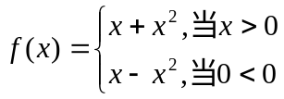 (B) 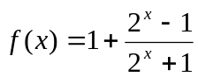
(C) 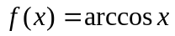 (D) 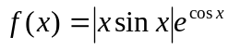
2、是函数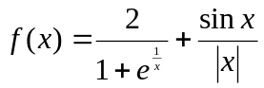的（B）间断点
(A) 跳跃 (B) 可去
(C) 无穷 (D) 振荡
3、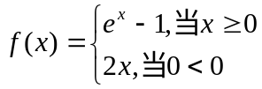，则在处（D）
(A) 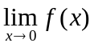不存在 (B) 存在，但在处不连续
(C) 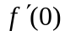存在 (D) 在处连续，但不可导
4、设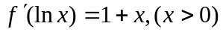，则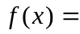（C）
(A) 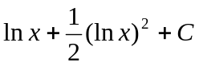 (B) 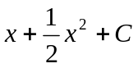
(C) 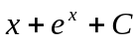 (D) 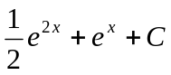
5、设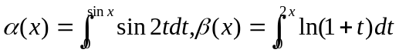，则当时，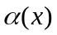与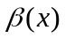相比较，是的（B）
(A) 等价无穷小 (B) 同阶但不等价无穷小
(C) 高阶无穷小 (D) 低阶无穷小
6、若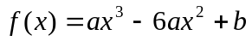在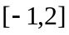上的最大值为3，最小值为-29，且，则应有 （A）
(A) 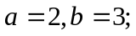 (B) 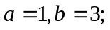
(C) 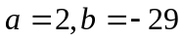 (D) 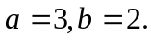

二、填空题（本题18分，每小题3分）
1．设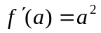，且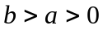，则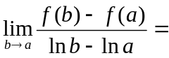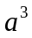
2．曲线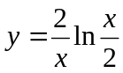的拐点是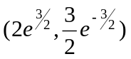
3．曲线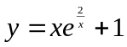的铅直渐近线方程是
4．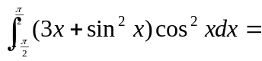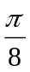
5．函数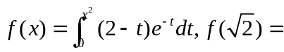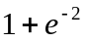
6．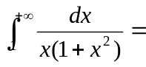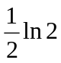

- 解答下列各题（本题36分，每小题6分）
  - 求极限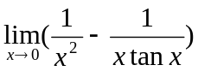
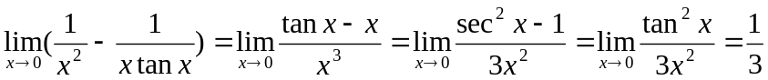
  - 设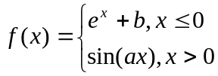，试确定之值，使在处连续可导，并求
要在处连续，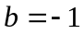，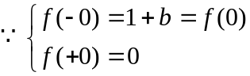
而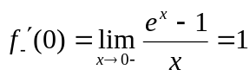，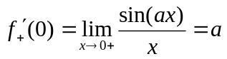
所以，要在处可导，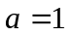且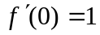
  - 方程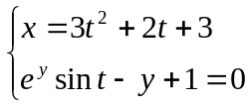确定是的函数，求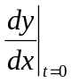的值
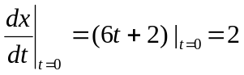
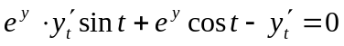，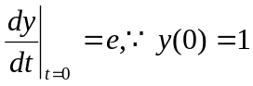
于是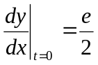

  - 求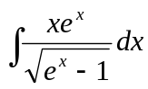
令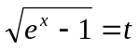，则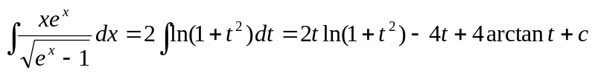
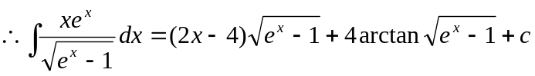
  - 设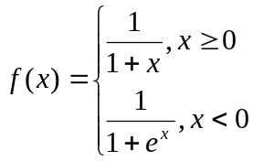，求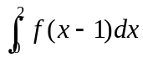
令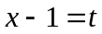，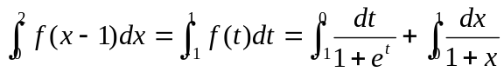
  - 计算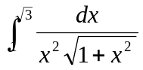
令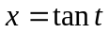，则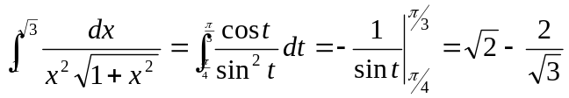

四、（本题9分）在曲线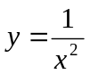上求点，使过该点的切线被两坐标轴所截得的长度最短。并求这最短的长度。
设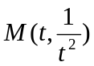为所求，显然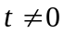，切线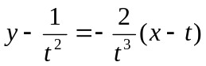
两截距分别为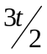与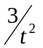。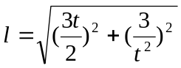
求目标函数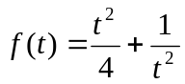在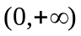内的最值
令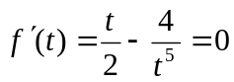，得内的唯一驻点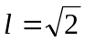，且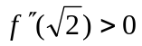，
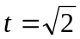 是极小值点，由实际问题可知，是最小值点。
有偶函数的对称性，故点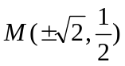为所求，最短长度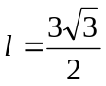

五、（本题9分）从原点到抛物线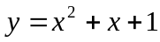引两条切线，求这两切线与抛物线所谓称图形的面积。
切点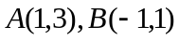
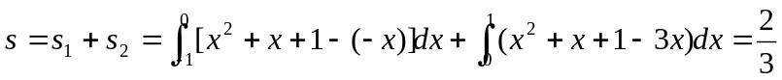

六、（本题10分，每小题5分）
1．设在上连续，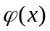在上可积，且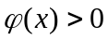
证明：在上必存在点，使得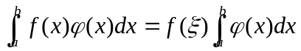
在上连续，存在最大值，最小值
即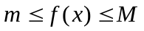，而，于是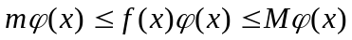
从而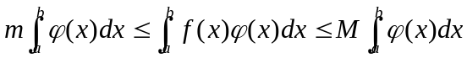且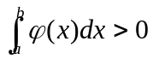
有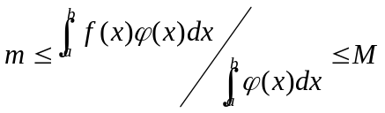
根据闭区间连续函数介值定理：在上必存在，
使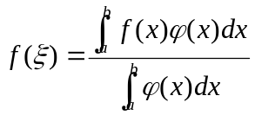，即

2．设是定义在上的单调增函数，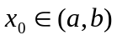且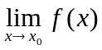存在。
试证：在点处连续
设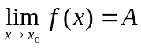（为常数）
当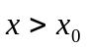时，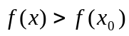，于是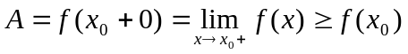
当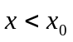时，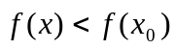，于是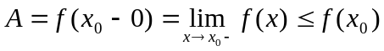
故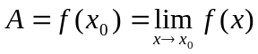
即在点处连续

